Veřejnoprávní smlouva
uzavřená mezi obcí Koleč a obcí Třebichovice
k zajišťování výkonu činnosti podle zákona o obecní policii
Veřejnoprávní smlouva
uzavřená obcemi podle zákona č. 553/1991 Sb., o obecní policii, ve znění pozdějších předpisů
Na základě usnesení zastupitelstva obce Koleč Č. 1/2008 ze dne 31.1.2008 a usnesení zastupitelstva obce Třebichovice Č. 2 ze zasedání Č. 1/2008 ze dne 18.2.2008 uzavírají níže uvedené smluvní strany podle ustanovení § 3a zákona Č. 553/1991 Sb., o obecní policii, ve znění pozdějších předpisů, tuto veřejnoprávní smlouvu:
ČI.l Smluvní strany
1. Obec Koleč, IČ: 00234559,
která zřídila obecně závaznou vyhláškou Č. 3/2007 ze dne 5. 3. 2007, obecní policii, se sídlem Koleč 103,273 29 Ko1eč,
zastoupená starostou Ing. Radkem Moulisem,
dále jen "zřizovatel",
kraj Středočeský
2. Obec Třebichovice, IČ: 00235016,
se sídlem Třebichovice 89,273 06 Libušín, zastoupená starostou Janem Glasem,
kraj Středočeský
Čl.2
Smluvní rozsah činnosti obecní policie
1. Obecní policie Koleč bude vykonávat úkoly v rozsahu a způsobem stanoveným v § 2 písmo c) zákona Č. 553/1991 Sb., o obecní policii, ve znění pozdějších předpisů, též na území obce Třebichovice.
2. Rozsah úkolů bude spočívat v provádění kontrolního měření rychlosti na území obce Třebichovice a v řešení přestupků uvedených v § 86 písmo d) bodech 1 až 4 zákona Č. 200/1990 Sb., o přestupcích, ve znění pozdějších předpisů, zjištěných Obecní policií Koleč.
3. Svoji činnost na území obce Třebichovice bude Obecní policie Ko1eč vykonávat na základě plánu služeb, který vydává starosta obce Koleč, přičemž bude zajištěn výkon obecní policie v rozsahu minimálně 5 hodin měsíčně.
4. Výnos pokut z přestupků uložených Obecní policií Ko1eč na území obce Třebichovice, je příjmem zřizovatele.
5. Obecní policie Koleč předá lx za měsíc starostovi obce Třebichovice písemnou zprávu o své činnosti podle čI. 2 odst. 2 této smlouvy.
Čl.3
Úhrada nákladů za výkon předmětu smlouvy v určeném rozsahu
1. Za činnost uvedenou v čI. 2, odst. 2 bude obec Třebichovice poskytovat ze svého rozpočtu úhradu nákladů zřizovateli v paušální částce 100,-- Kč měsíčně.
2. Úhradu nákladů stanovenou podle čI. 3 uhradí obec Třebichovice na účet zřizovatele č.212589232/0300 vedený u Poštovní spořitelny, a.s., na základě vystavené faktury zřizovatelem nejpozději do 15 dne následujícího měsíce.
Čl.4
Doba trvání smlouvy
1. Tato smlouva se uzavírá na dobu neurčitou s tříměsíční výpovědní lhůtou, která začne běžet prvním dnem měsíce následujícího po doručení výpovědi druhé smluvní straně. Jedno vyhotovení výpovědi zašle strana podávající výpověď bezodkladně také Krajskému úřadu Středočeského kraje.
2. Smlouva je uzavřena dnem, kdy rozhodnutí Krajského úřadu Středočeského kraje o udělení souhlasu s uzavřením této smlouvy nabude právní moci.
3. Obecní policie Koleč začne úkoly vyplývající z této smlouvy plnit následující den po nabytí právní moci rozhodnutí Krajského úřadu Středočeského kraje o udělení souhlasu s touto veřejnoprávní smlouvou.
Čl.5 Společná ustanovení
1. Smluvní strany zveřejní tuto smlouvu bezodkladně po jejím uzavření na úředních deskách svých obecních úřadů nejméně po dobu 15ti dnů a zašlou ji Krajskému úřadu Středočeského kraje ke zveřejnění ve věstníku právních předpisů kraje.
2. Po dobu platnosti této smlouvy vyvěsí smluvní strany na úředních deskách svých obecních úřadů informaci o uzavření této smlouvy a jejím předmětu.
3. Tuto veřejnoprávní smlouvu lze měnit jen písemnou dohodou smluvních stran. K uzavření takovéto dohody je třeba souhlasu Krajského úřadu Středočeského kraje.
4. Tato smlouva se vyhotovuje ve třech stejnopisech, přičemž jeden obdrží obec Koleč, jeden stejnopis obdrží obec Třebichovice a jeden stejnopis veřejnoprávní smlouvy s přílohou obdrží Krajský úřad Středočeského kraje spolu se žádostí o souhlas s uzavřením veřejnoprávní smlouvy.
5. Přílohu k této smlouvě tvoří usnesení zastupitelstva obce Koleč a usnesení zastupitelstva obce Třebichovice a pravomocné rozhodnutí Krajského úřadu Středočeského kraje o udělení souhlasu k uzavření smlouvy.

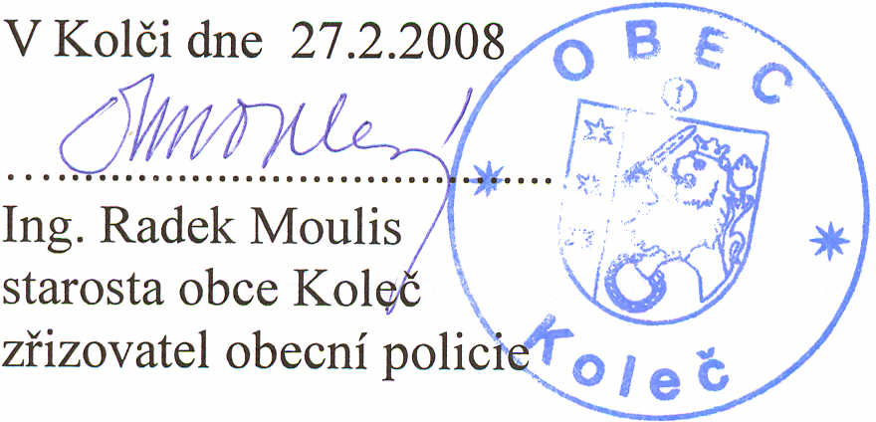
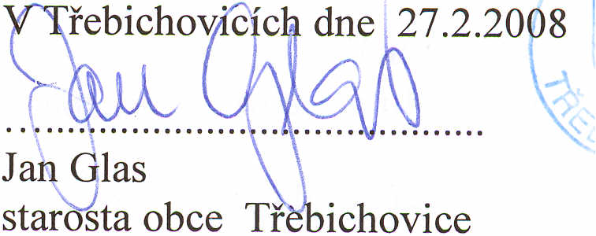

,/ (

",

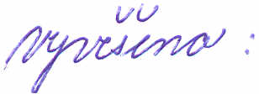

2 7 -02- 200B

